**Laporan praktek Jobsheet 10**

**Array 2**

Nama : Gaduh Prakoso

Kelas : TI-1D

Absen : 10

NIM : 244107020150

1. **Praktikum**
   1. **Percobaan 1**
      1. Buka text editor. Buat file baru, beri nama Bioskop10.java
      2. Buat kode pemrograman java seperti dibawah ini

* + 1. Compile dan run program. Cocokkan outputnya.

**Pertanyaan**

1. Apakah pengisian elemen array harus dilakukan secara berurutan mulai dari indeks, ke-0? Jelaskan!

* Tidak, karena salah satu sifar dari adalah RAM(random access memory), yang memungkinkan akses ke setiap indeks.

1. Mengapa terdapat null pada daftar nama penonton?

* Karena pada baris 3 kolom 1 tidak terisi nilai apapun, sehingga memunculkan null

1. Lengkapi daftar penonton pada langkah ke-4 sebagai berikut

1. Tambahkan kode program sebagai berikut:

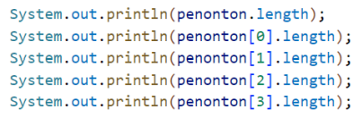

Jelaskan fungsi dari penonton.length dan penonton[0].length! Apakah penonton[0].length, penonton[1].length, penonton[2].length, dan penonton[3].length memiliki nilai yang sama? Mengapa?

* penonton.length berfungsi untuk menampilkan jumlah baris array (4)
* penonton[0].length berfungsi untuk menampilkan jumlah kolom pada array baris pertama
* penonton[0].length s/d penonton[3].length memiliki nilai yang sama (2) karena sama sama memiliki kolom yang berjumlah 2

1. Modifikasi kode program pada pertanyaan 4 untuk menampilkan panjang setiap baris pada array menggunakan for loop. Compile, run, lalu amati hasilnya.

1. Modifikasi kode program pada pertanyaan 5 untuk menampilkan panjang setiap baris pada array menggunakan foreach loop. Compile, run, lalu amati hasilnya.

1. Tambahkan kode program untuk menampilkan nama penonton pada baris ke-3 menggunakan for loop. Compile, run, lalu amati hasilnya.

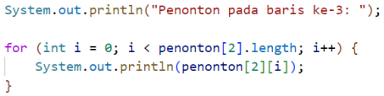

1. Modifikasi kode program pada pertanyaan 7 menjadi perulangan dengan foreach loop. Compile, run, lalu lakukan amati hasilnya.

1. Modifikasi kembali kode program pada langkah 11 untuk menampilkan nama penonton untuk setiap baris. Compile dan run program kemudian amati hasilnya.

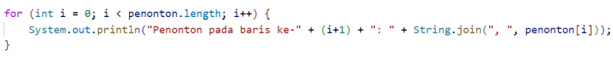



1. Menurut Anda, apa kekurangan dan kelebihan foreach loop dibandingkan dengan for loop?

* Kelebihan
  + Lebih ringkas
  + Lebih mudah dibaca dan ditulis, terutama untuk iterasi sederhana.
* Kekurangan
  + Tidak memungkinkan akses langsung ke indeks, sehingga tidak bisa mengakses elemen tertentu di posisi tertentu secara langsung.
  + Tidak cocok jika kita ingin memodifikasi elemen di array atau melakukan perhitungan yang memerlukan indeks.

1. Berapa indeks baris maksimal untuk array penonton?

* 3

1. Berapa indeks kolom maksimal untuk array penonton?

* 1

1. Apa fungsi dari String.join()?

* yaitu untuk menggabungkan elemen-elemen menjadi satu string dengan delimiter tertentu.

1. Commit dan push ke github
   1. **Percobaan 2**
      1. Buka text editor. Buat file baru, beri nama BioskopWithScanner10.java
      2. Buat kode pemrograman java seperti dibawah ini

* + 1. Compile dan run program kemudian cobalah menginputkan beberapa data penonton.

* + 1. Commit kode program

**Pertayaan**

1. Apakah pengisian elemen array dari scanner harus dilakukan secara berurutan mulai dari indeks ke-0? Jelaskan!

* Tidak, karena salah satu sifar dari adalah RAM(random access memory), yang memungkinkan akses ke setiap indeks.

1. Modifikasi kode program untuk memberikan opsi menu sebagai berikut: - Menu 1: Input data penonton - Menu 2: Tampilkan daftar penonton - Menu 3: Exit

* A screen shot of a computer code

  Description automatically generated

1. Modifikasi kode program untuk menghandle apabila nomor baris/kolom kursi yang tidak tersedia

* 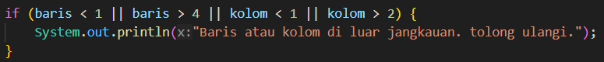

1. Pada menu 1, modifikasi kode program untuk memberikan warning apabila kursi yang dipilih sudah terisi oleh penonton lainnya lalu munculkan perintah untuk memasukkan baris dan kolom kembali

* A computer screen shot of text

  Description automatically generated

1. Pada menu 2, jika kursi kosong, ganti null dengan ***

* A screen shot of a computer code

  Description automatically generated

1. Commit dan push kode program ke github.
   1. **Percobaan 3**
      1. Buka text editor. Buat file baru, beri nama Numbers10.java
      2. Buat kode pemrograman java seperti di bawah ini

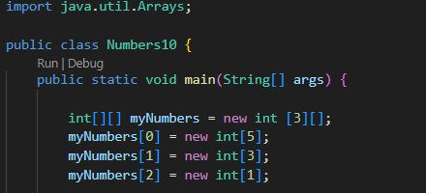

**Pertanyaan**

1. Tambahkan kode program sebagai berikut

1. Apa fungsi dari Arrays.toString()?

* Arrays.toString() berfungsi untuk mengonversi elemen-elemen dalam array menjadi sebuah string

1. Apa nilai default untuk elemen pada array dengan tipe data int?

* 0

1. Tambahkan kode program berikut

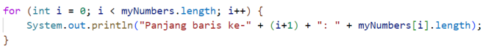



1. Array myNumbers memiliki length berbeda untuk setiap barisnya. Apakah panjang array dapat dimodifikasi setelah diinstansiasi?

* Tidak, panjang array tidak dapat dimodifikasi setelah diinstansiasi
  1. **Percobaan 4**

1. Buka text editor. Buat file baru, beri nama SIAKAD10.java
2. Buat kode pemrograman java seperti di bawah ini

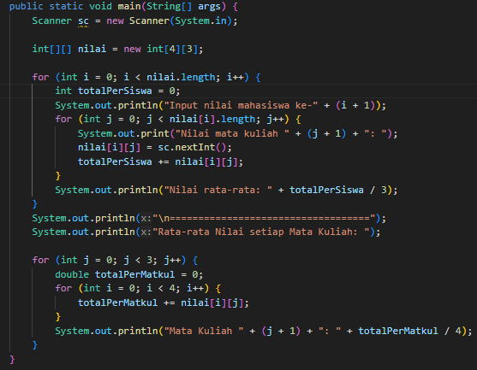

**Pertanyaan**

1. Bagaimana jika terdapat perubahan jumlah siswa dan jumlah mata kuliah?

Modifikasi kode program SIAKAD untuk mengakomodasi jumlah siswa dan jumlah mata kuliah yang dinamis.

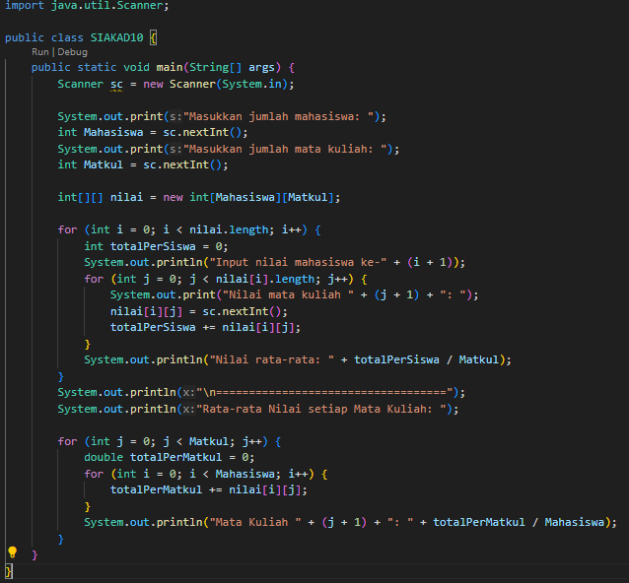

1. Commit dan push ke github
2. **Tugas** 
   * Implementasikan flowchart yang telah dibuat pada latihan Dasar Pemrograman (Teori) ke dalam kode program Java.
   * Commit dan push ke github